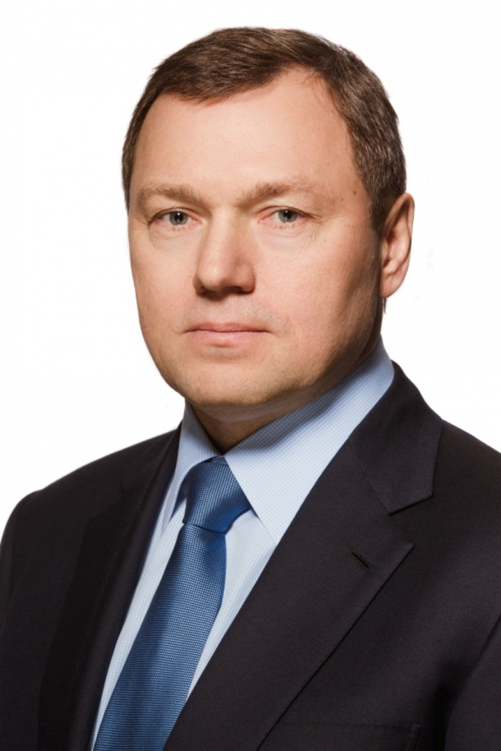
БУДАРГИН ОЛЕГ МИХАЙЛОВИЧ
Бударгин Олег Михайлович родился 16 ноября 1960 года в посёлке Ключи Усть-Камчатского района Камчатской области.
В 1982 году закончил с отличием Норильский индустриальный институт. По окончании института проходил срочную службу в рядах Советской Армии. В 1984 году устраивается на работу в Норильский горно-металлургический комбинат: сначала мастером строительно-монтажного управления шахтопроходческого треста, а затем становится заместителем начальника производственного отдела строительно-монтажного объединения «Норильскстрой».
С 1987 по 1991 год работает секретарем парткома треста «Промстой», затем – секретарем Норильского горкома КПСС
С 1989 по 1991 год избран депутатом Норильского городского Совета народных депутатов.
С 1991 по 1994 год Олег Бударгин работал главным технологом, заместителем главного инженера треста «Промстрой», руководил дирекцией по строительству контрактных объектов управления капитального строительства Норильского горно-металлургического комбината (НГМК).
С 1994 по 1995 год занимает пост первого заместителя главы города Норильска. А в 1995 году вновь возвращается в руководство НГМК, где работает до 2000 года заместителем генерального директора по персоналу.
С 1997 по 2000 год избран депутатом Законодательного собрания Красноярского края. С марта по декабрь 2000 года исполняет обязанности главы города Норильска, после становится мэром Норильска.
26 января 2003 года избран Губернатором Таймырского (Долгано-Ненецкого) автономного округа. 1 января 2007 года прекратил полномочия в связи с объединением округа с Эвенкийским автономным округом и Красноярским краем в один субъект Российской Федерации.
27 февраля 2007 года Олег Михайлович назначен помощником Полномочного представителя Президента в Сибирском федеральном округе. С 12 июля 2009 года в соответствии с решением Совета директоров ПАО «Федеральная сетевая компания Единой энергетической системы» назначен временно исполняющим обязанности Председателя Правления общества. А 27 октября 2009 года избран Председателем Правления ПАО «ФСК ЕЭС». С ноября 2013 года — Председатель Совета директоров ПАО «ФСК ЕЭС».
14 июня 2013 г. решением Совета директоров ПАО «Россети» Олег Бударгин утвержден генеральным директором Публичного акционерного общества «Российские сети». В сентябре 2017 года ушел с поста гендиректора и стал соучредителем ООО «Медицинский центр «Вита» в Санкт-Петербурге.
Олег Михайлович:
- 5 декабря 2011 года избран главой Наблюдательного совета Российской Ассоциации солнечной энергетики;
- Член Комиссии при Президенте РФ по вопросам стратегии развития топливно-энергетического комплекса и экологической безопасности;
- Вице-председатель и старший советник, отвечающий за региональное развитие, Мирового энергетического совета (МИРЭС, WEC);
- С 2011 года Член Наблюдательного Совета АО «Всероссийский банк развития регионов»;
- С 2012 года Председатель Наблюдательного совета Некоммерческого партнерства «Ассоциация предприятий солнечной энергетики»;
- С 2012 года Член Наблюдательного Совета Северо-Кавказского федерального университета;
- С 2012 года Член Попечительского Совета, Член Ученого Совета "Национального исследовательского университета «МЭИ»;
- С 2012 года Член Совета, Вице-Президент по направлению «Экология» межрегиональной общественной организации «Ассоциация Полярников»;
- С 2013 года Член Попечительского Совета «Государственного академического Мариинского театра»;
- С 2014 года Член Попечительского Совета Приморского театра оперы и балета;
- C 2014 года Председатель Совета директоров ПАО «Федеральный испытательный центр».
В 2005 году О.М. Бударгину была объявлена Благодарность Президента Российской Федерации за заслуги в социально-экономическом развитии Таймырского (Долгано-Ненецкого) автономного округа. В 2010 году была вручена Почетная грамота Правительства Российской Федерации. Награжден орденом Почета, орденом Дружбы, орденом «За заслуги перед Отечеством» II степени, многочисленными медалями. В 2011 году получил звание «Почетный энергетик».
Указами Президента РФ награждён Орденом «За заслуги перед Отечеством» IV степени и Орденом Александра Невского.
Награждён орденами РПЦ: орденом Святого Благоверного князя Даниила Московского II степени, орденом Преподобного Сергия Радонежского II степени, орденом Преподобного Серафима Саровского II степени.
Олег Михайлович – действительный государственный советник РФ 3 класса, кандидат экономических наук. В 2012 году он получил звание «Заслуженный энергетик Российской Федерации».
Является почётным гражданином Таймыра, Норильска, Каспийска, Диксона.

